KEMAHIRAN / ELEMEN: 3.0 MELAKSANAKAN PENYELESAIAN

3.1: Jadual

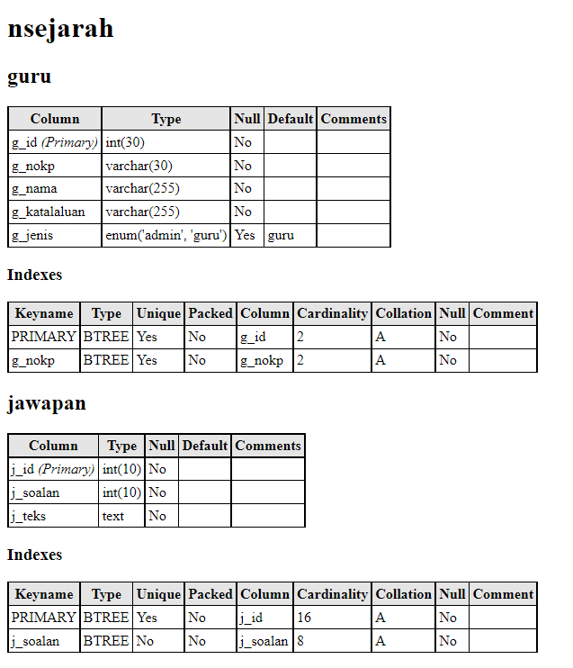

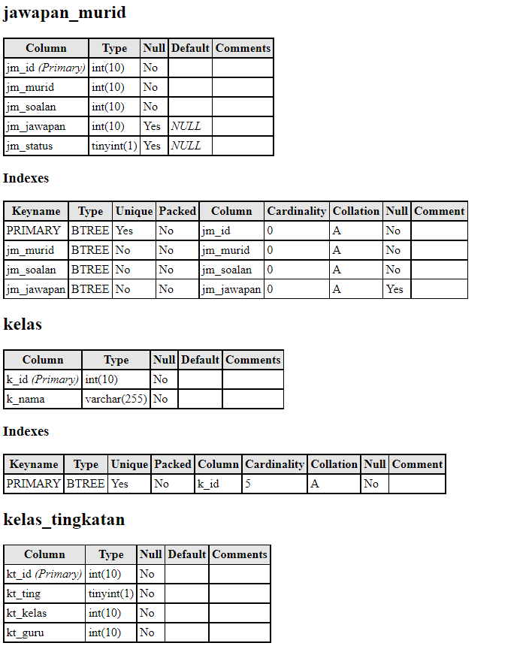

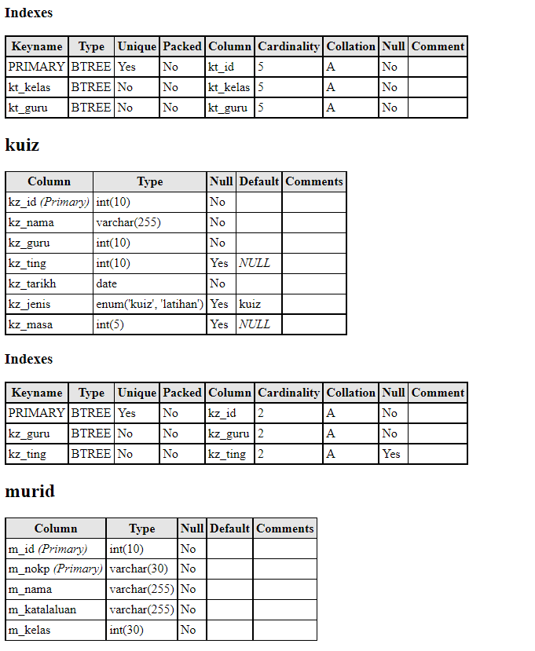

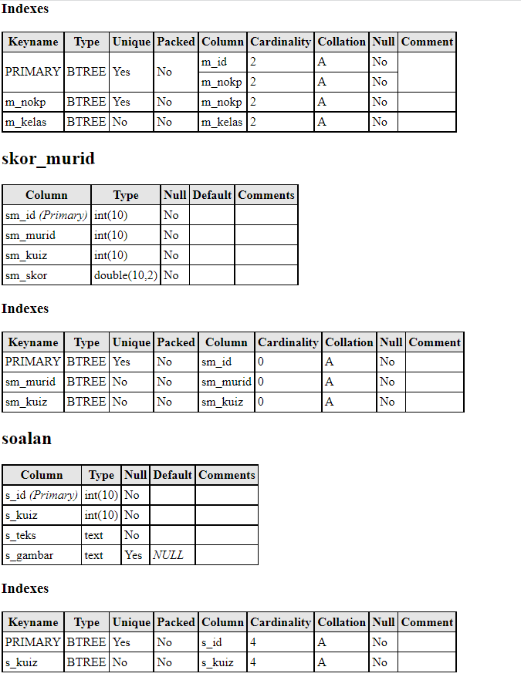

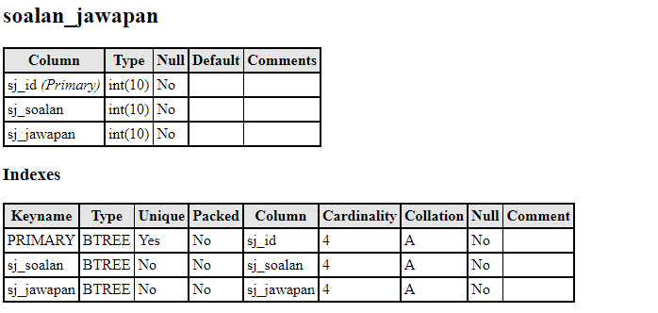

3.2: Borang

L9(i): Borang Daftar Masuk Murid dan Guru

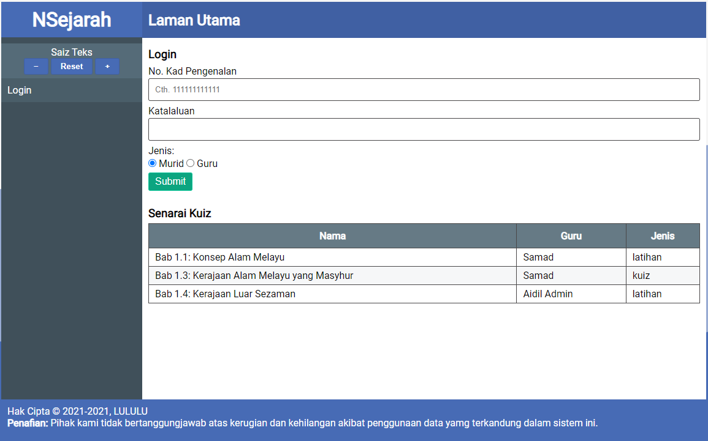

L9(ii): Borang Cipta Kuiz/Latihan

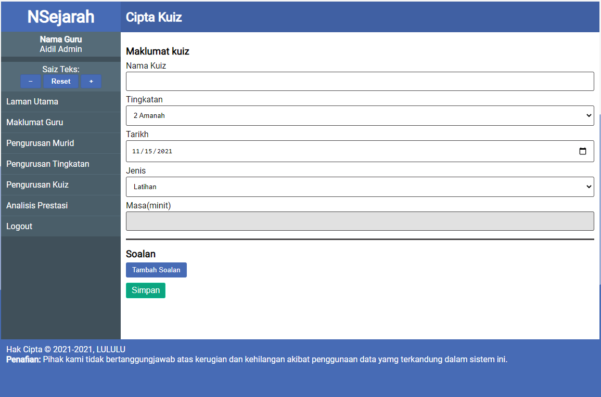

L9(iii): Borang Tambah Guru

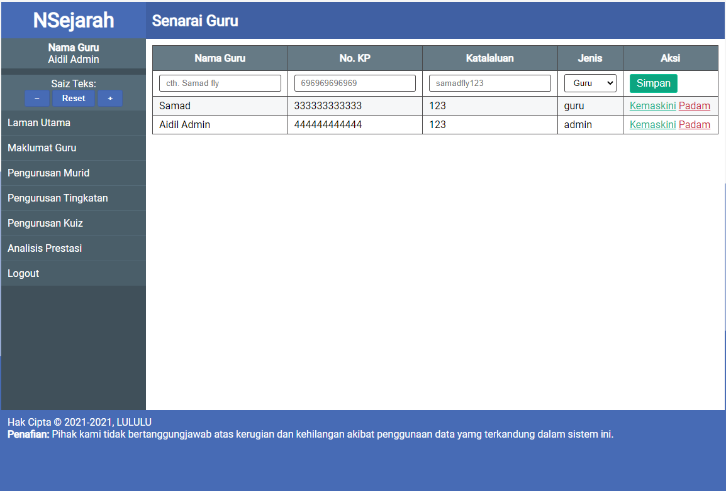

L9(iv): Borang Tambah Murid

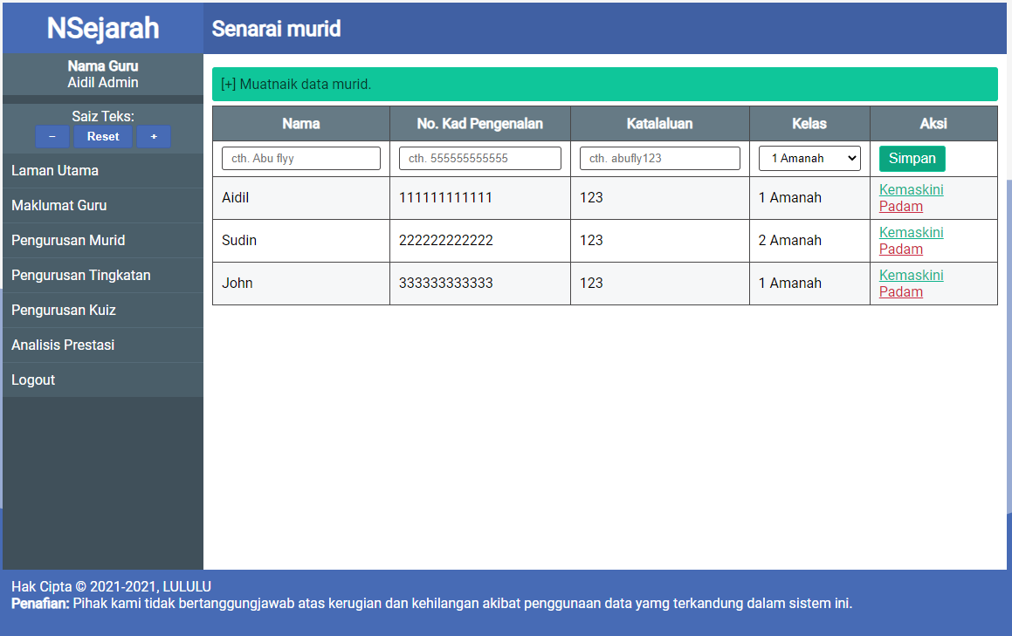

L9(v): Borang Tambah Tingkatan

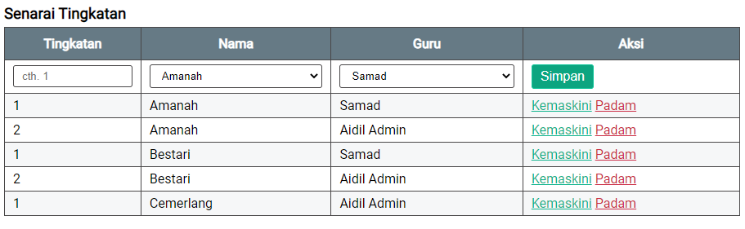

L9(vi): Borang Tambah Kelas

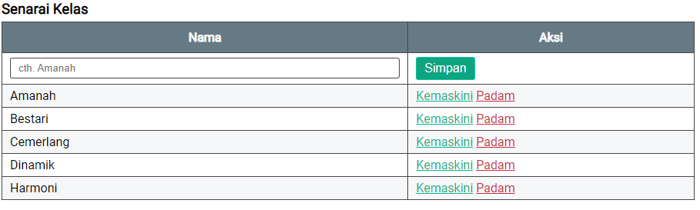

3.3: Query

L10(i): Carian analisis prestasi murid

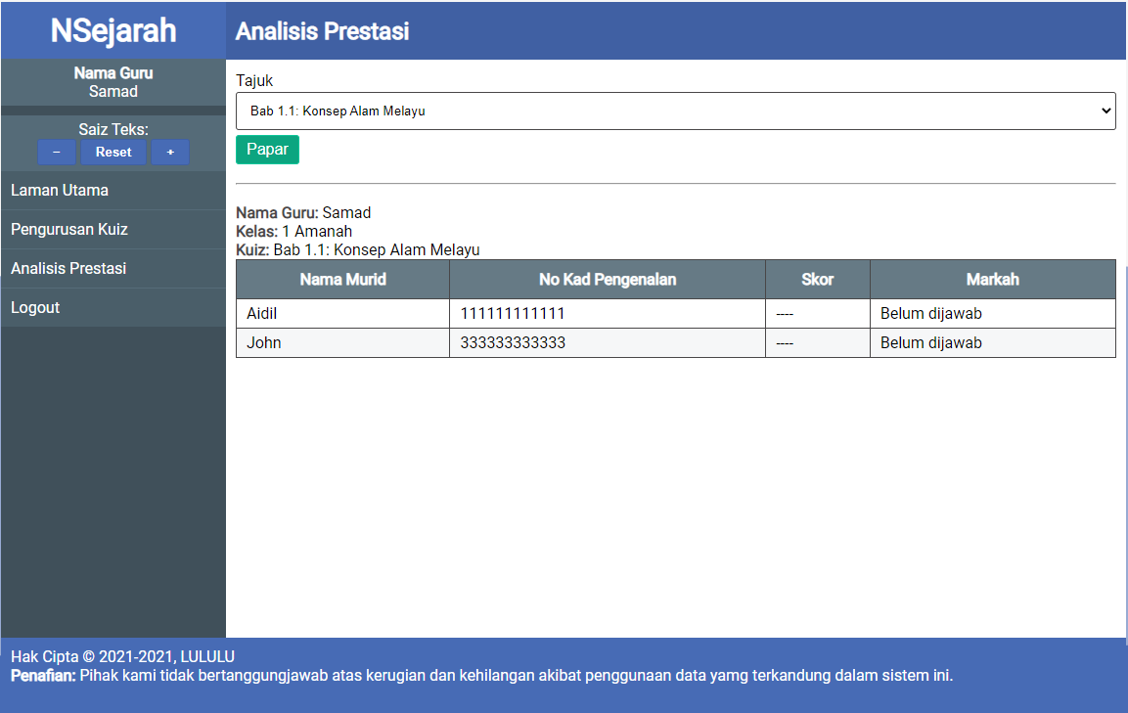

3.4: Laporan

L11(i): Laporan analisis prestasi murid



3.5: Mengekod

L12(i): Menyediaka borang daftar